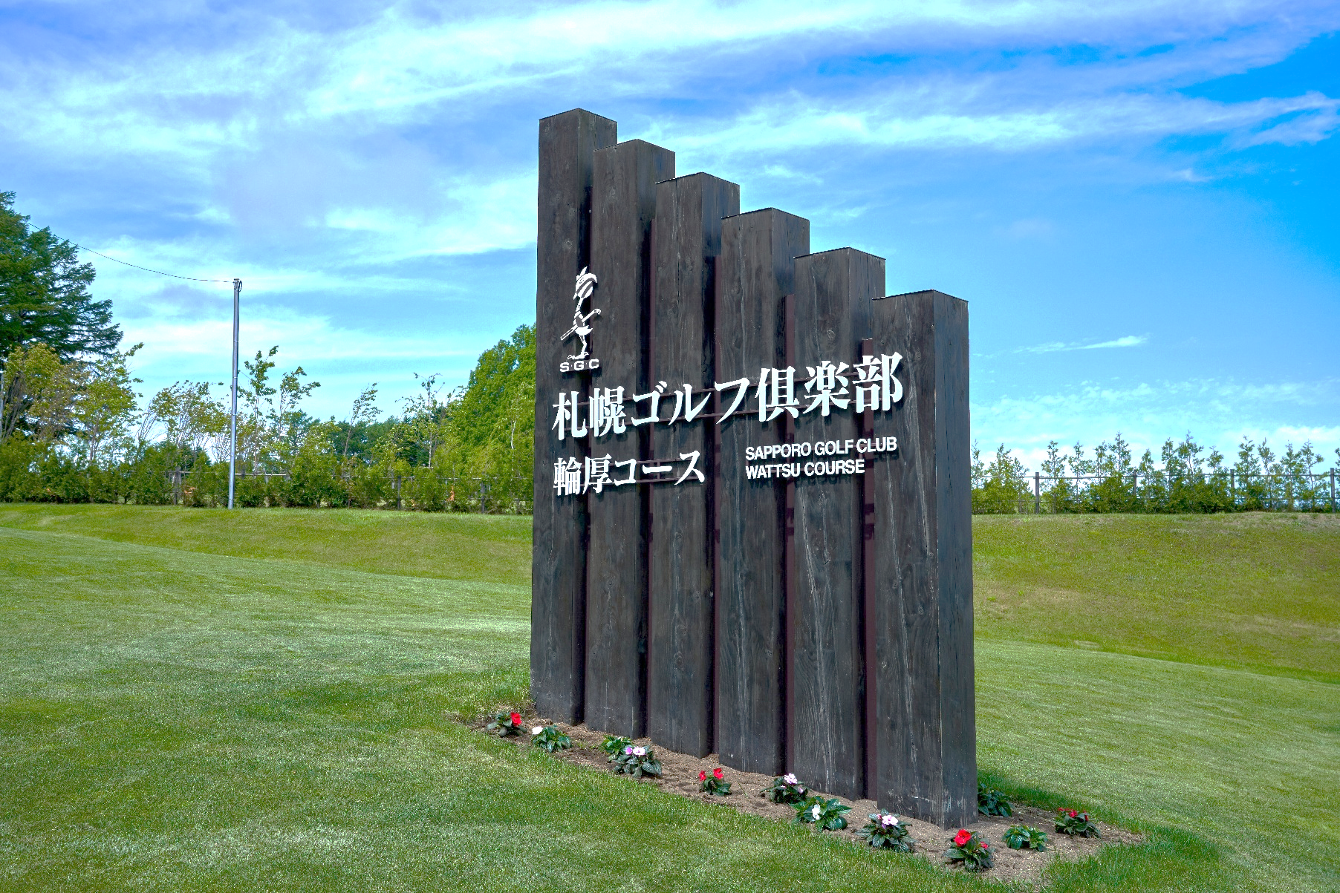
北広島市民ゴルフ会

札幌ゴルフ倶楽部 輪厚コース
2026年8月3日（月）

拝啓 万緑の候、皆様にはますます御健勝のこととお慶び申し上げます。平素は格別のお引き立てを賜り、ありがたく厚く御礼申し上げます。今年も恒例となっております北広島市民ゴルフ会を下記の要領にて開催することとなりましたので、ご案内申し上げます。
つきましては、ご多用中とは存じますが、万障お繰り合わせの上、ぜひともご参加くださいますよう謹んでお願い申し上げます。 敬具

日 時 2026年8月3日（月）ＡＭ12組・ＰＭ12組スタート 計24組
費 用 １５,０００円（松花堂弁当・ワンドリンク付き）
申 込・代表者が北広島市在住または同市内に勤務の方に限ります。
・４名一組で申込み下さい。（３Ｂは一人20,000円となります）
・必ず、代表者が資格を満たす証明（免許コピーや名刺など）を添え
て参加申込書を輪厚コースフロントへお持ち下さい。
・申込については輪厚コースにお問合せ下さい。（℡011-376-2231）
締 切 申込は6月19日（金）迄。応募多数の場合は抽選とし、７月１日（水）にＨＰで発表いたします。スタート時間は７月１０日（金）以降にお問合せ下さい。
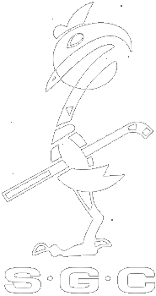
お申込み お問合せ
札幌ゴルフ倶楽部 輪厚コース 北広島市輪厚７７
電話０１１－３７６－２２３１ ＦＡＸ０１１―３７６－２２３３

